CC159 Scheda creata il 25 novembre 2025
Descrizione storico-bibliografica
*Giornale delle razze degli animali utili e di medicina veterinaria / R. Scuola superiore di medicina veterinaria. - 1 (1861)-7 (1867). - Napoli : Stab. tip. di T. Cottrau, 1861-1867. - 7 volumi : ill. ; 23 cm. ((Mensile. - TO00185133; TO00185192
Variante del titolo: *Giornale di medicina veterinaria
Autore: Scuola superiore di medicina veterinaria e d'agricoltura <Napoli>

L'*archivio della veterinaria italiana : periodico mensile che fa seguito al Giornale delle razze. – 8 = 2. serie 1 (1868)-11 = 2. serie 3 (1871). - Napoli : Stamperia di Antonio Cons, 1868-1871. - 4 volumi : ill. ; 23 cm. - MIL0272881
Autori: Scuola superiore di medicina veterinaria di Milano ; Scuola superiore di medicina veterinaria <Napoli>
Copia digitale: 1869; 1870; 1871

*Giornale delle razze degli animali utili e di medicina veterinaria. - Anno 1, n. 1 (gennaio 1872)-anno 3 (1874). - Napoli : A. Cons, 1872-1874. – 3 volumi : ill. ; 23 cm. ((Mensile. - ACNP P 00015114. - MIL0272895
Autore: Scuola superiore di medicina veterinaria <Napoli> [R. Scuola superiore di medicina veterinaria]
Copia digitale: 1872; 1873/1874; 1873

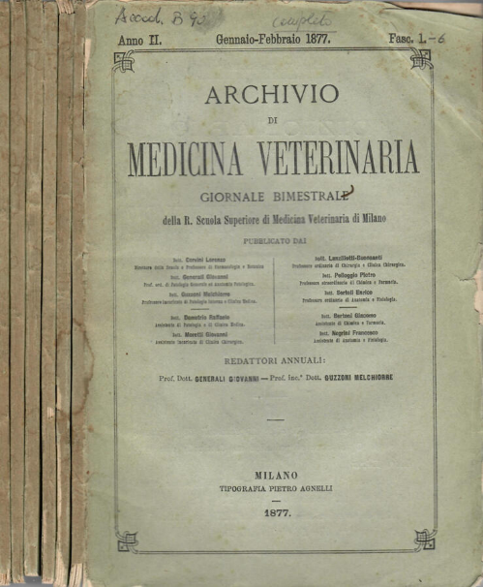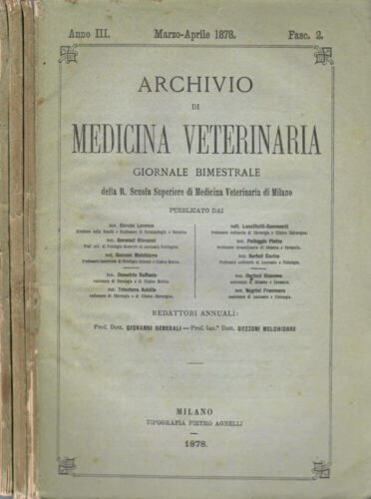
*Archivio di medicina veterinaria : giornale bimestrale della R. Scuola superiore di medicina veterinaria di Milano. – Anno 1, n. 1 (1876)-anno 3 (1878). - Milano : Tipografia Pietro Agnelli, 1876-1878. - 3 volumi : ill. ; 23 cm. ((Bimestrale. - TO00176848
Continua con: La *clinica veterinaria [IT53]
Autori: Scuola superiore di medicina veterinaria di Milano; [Regia scuola superiore di medicina veterinaria di Milano]

Soggetto: Veterinaria – Periodici

Note e riferimenti bibliografici
- Armocida G., Cozzi B., 1992. La Medicina degli animali a Milano. I duecento anni di vita della Scuola Veterinaria (1791-1991). SIPIEL, Milano, 168 pp.
- L'Archivio della Regia scuola superiore di medicina veterinaria di Milano (1807-1934) : inventario / [a cura di] Stefano Twardzik. - Roma : Edizioni di storia e letteratura, 2020. - XV, 361 p. : ill. ; 24 cm. - (Sussidi eruditi ; 100). - [ISBN] 978-88-93594-27-1. - [BNI] 2020-10298.

